Министерство образования Республики Беларусь

Учреждение образования «Белорусский государственный университет   
информатики и радиоэлектроники»

Факультет компьютерных систем и сетей

Кафедра информатики

Дисциплина «Методы трансляции»

|  |  |
| --- | --- |
|  |  |

**ОТЧЕТ**

к лабораторной работе № 3

на тему «Синтаксический анализатор»

Выполнил             А. К. Хрищанович

Проверил                          Н. Ю. Гриценко

Минск 2024

**СОДЕРЖАНИЕ**

1 Постановка задачи 3

2 Краткие теоретические сведения 4

3 Результаты выполнения лабораторной работы 5

Выводы 6

Список использованных источников 7

Приложение А (обязательное) Листинг исходного кода 8

# **1 ПОСТАНОВКА ЗАДАЧИ**

Целью выполнения данной лабораторной работы является разработка собственного синтаксического анализатора для языка программирования С++. Необходимо вывести результат синтаксического анализа в виде дерева составляющих, а также обработать возможные синтаксические ошибки.

# **2 КРАТКИЕ ТЕОРЕТИЧЕСКИЕ СВЕДЕНИЯ**

К этапам трансляции относятся следующие этапы:

– лексический анализ;

– синтаксический анализ;

– семантический анализ;

– оптимизация;

– генерация кода.

На этапе генерации компилятор создает код, который представляет собой набор инструкций, понятных для целевой аппаратной платформы, итоговый файл компилируется в исполняемый файл, который может быть запущен на целевой платформе без необходимости наличия кода.

Фаза эмуляции интерпретатора происходит во время выполнения программы. В отличие от компилятора, интерпретатор работает с кодом напрямую, без предварительной генерации машинного кода.

Лексический анализатор – первый этап трансляции. Лексический анализатор читает поток символов, составляющих исходную программу, и группирует эти символы в лексемы или значащие последовательности. Лексема – это элементарная единица, которая может являться ключевым словом, идентификатором, константным значением. Для каждой лексемы анализатор строит токен, который по сути является кортежем, содержащим имя и значение.[1]

Синтаксический анализатор выясняет, удовлетворяют ли предложения, из которых состоит исходная программа, правилам грамматики языка программирования. Синтаксический анализатор получает на вход результат лексического анализатора и разбирает его в соответствии с грамматикой. Результат синтаксического анализа обычно представляется в виде синтаксического дерева разбора.[2]

Существует несколько видов деревьев разбора, к которым относятся:

– дерево зависимостей;

– дерево составляющих.

Дерево составляющих и дерево синтаксического разбора – это два термина, которые обозначают одно и тоже. Дерево составляющих описывает структура программы на уровне ее синтаксиса, разбивая ее на отдельные синтаксические единицы, например функции, циклы.

Дерево зависимостей в свою очередь помогает понять, какие части программы зависят от других. Дерево зависимостей описывает зависимостимежду компонентами программы и сфокусировано на отношениях между этими компонентами.

Грамматика – набор правил, описывающих, как необходимо формировать из алфавита языка строки, соответствующие синтаксису языка.

Существует множество методов синтаксического анализа, к которым относятся:

– LL(1), LR(1);

– LL(k), LR(k);

– LALR;

– GLK;

– SLK;

– метод рекурсивного спуска.

Метод LL(1), как сокращение от «Left-to-Right, left-hand, 1 symbol lookahead», сканирует входной текст слева направо, используя один символ предварительного просмотра, и строит наиболее левую выводимую последовательность.

Метод LR(1), как сокращение от «Left-to-Right, right-hand, 1 symbol lookahead», сканирует входной текст слева направо, используя один символ предварительного просмотра, и строит наиболее правую выводимую последовательность.

Метод LL(k), как сокращение от «Left-to-Right, left-hand, k symbols lookahead», сканирует входной текст слева направо, используя последовательность символов предварительного просмотра, и строит наиболее левую выводимую последовательность.

Метод LR(k), как сокращение от «Left-to-Right, right-hand, k symbols lookahead», сканирует входной текст слева направо, используя последовательность символов предварительного просмотра, и строит наиболее правую выводимую последовательность.

Глобальным отличие методов LL от LR является то, что метод синтаксического анализа LL начинается проходит с корня до листьев или сверху вниз (top-down), строя выводимую последовательно, в то время как метод LR проходит от листьев к корню или снизу вверх (bottom-up).

Метод синтаксического анализа LALR является вариантом алгоритма синтаксического анализа LR с использованием сокращенных или сжатых таблиц разбора. Сокращенная таблица создается путем объединения состояний, которые имеют одинаковые наборы пунктов.

Метод синтаксического анализа GLK является расширенным вариантом алгоритма LR, позволяя обрабатывать неоднозначные грамматики.

К неоднозначным грамматикам относятся те грамматики, в которых существует более одного способа произвести синтаксический анализ некоторой строки с помощью правил грамматики. Это означает что для некоторых цепочек существует несколько путей разбора.

Метод синтаксического разбора SLK является упрощенным вариантом алгоритма LR. Метод SLK более ограничен в возможностях разбора строк по правилам грамматики и более прост в реализации алгоритма

Метод рекурсивного спуска использует рекурсивную функцию для разбора и анализа грамматических правил.

# **3 РЕЗУЛЬТАТЫ ВЫПОЛНЕНИЯ ЛАБОРАТОРНОЙ             РАБОТЫ**

В ходе лабораторной работы был реализован собственный синтаксический анализатор при помощи метода рекурсивного спуска, который на вход принимает результат лексического анализатора, а в результате отображает синтаксическое дерево разбора.

В качестве тестовых примеров был взят код из отчета по первой лабораторной работе по данной дисциплине. Листинг первого тестового кода представлен на рисунке 3.1.

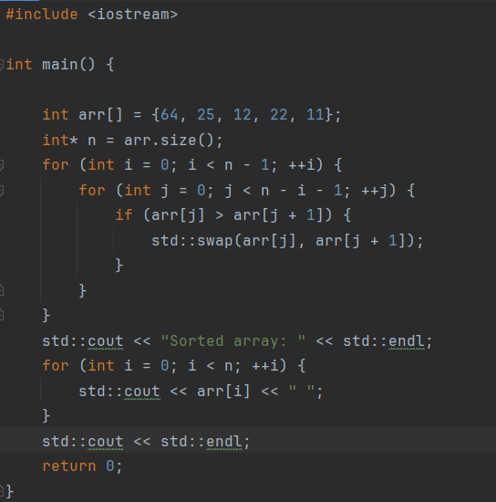

Рисунок 3.1 – Листинг первого тестового кода

Результат части обработки первого тестового кода представлен на рисунке 3.2.

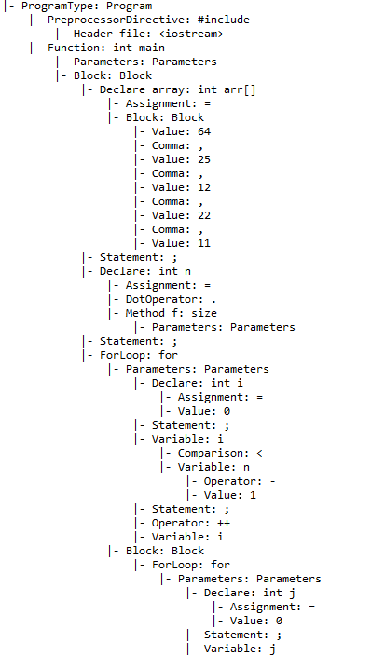

Рисунок 3.2 – Результат обработки первого текстового кода

Листинг второго тестового кода представлен на рисунке 3.3.

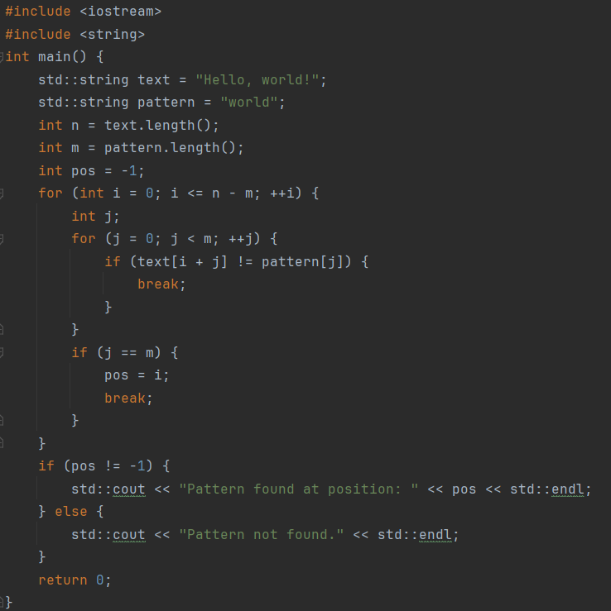

Рисунок 3.3 – Листинг второго тестового кода

Результат части обработки второго тестового кода представлен на рисунке 3.4.

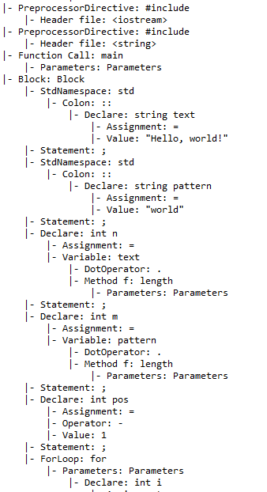

Рисунок 3.4 – Результат обработки второго тестового кода

Листинг третьего тестового кода представлен на рисунке 3.5.

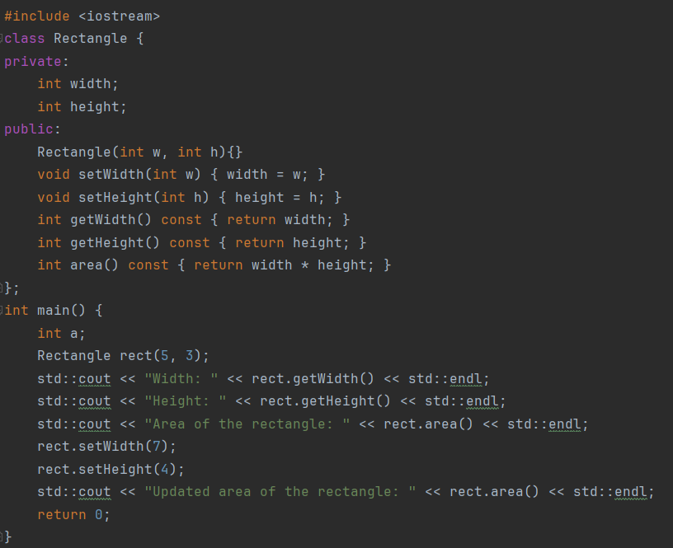

Рисунок 3.5 – Листинг третьего тестового кода

Результат части обработки третьего тестового кода представлен на рисунке 3.6.

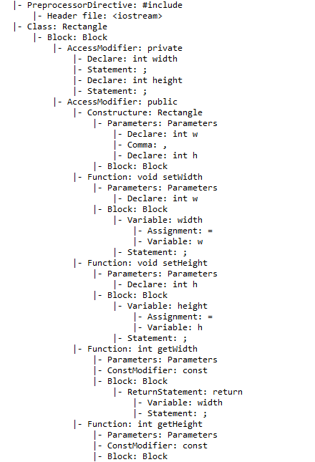

Рисунок 3.6 – Результат обработки третьего тестового кода

Так же в ходе данной лабораторной работы были обработаны возможные синтаксические ошибки, такие как:

– наличие лишних или недостающих скобок;

– наличие лишних или недостающих кавычек;

– наличие лишних или недостающих символов многострочного комментария;

– отсутствие символа «,» в перечислениях;

– отсутствие символа «;» после операций;

– некоторая неправильная последовательность символов;

– отсутствие знака одной косой черты у однострочного комментария.

При написании кода на языке программирования С++ может возникнуть проблема, когда был забыт символ «;» в конце строки. Пример данной ошибки представлен на рисунке 3.7.



Рисунок 3.7 – Отсутствие символа «;» на конце строки

При отсутствии символа «;» синтаксический анализатор предупредит, что символ отсутствует. Вывод синтаксической ошибки при отсутствии символа «;» представлен на рисунке 3.8.



Рисунок 3.8 – Предупреждение об отсутствии символа «;» на конце строки

Также при написании кода существует возможность допустить ошибку в количестве скобок, кавычек или символов многострочного комментария. В разработанном синтаксическом анализаторе также предусмотрен вывод ошибки в данном случае. Предупреждение об ошибке такого характера представлено на рисунке 3.9.



Рисунок 3.9 – Предупреждение о недостающей скобке

Синтаксический анализатор также предупредит об упущенном символе «,». Пример данной ошибки представлен на рисунке 3.10.



Рисунок 3.10 – Отсутствие символа «,» в перечислении

Анализатор предупредит, что символ отсутствует. Вывод синтаксической ошибки при отсутствии символа «,» представлен   
на рисунке 3.11.



Рисунок 3.11 – Предупреждение об отсутствии символа «,» в перечислении

При неправильной последовательности символов синтаксический анализатор также выдаст предупреждение. Пример неправильной последовательности символов представлен на рисунке 3.12.



Рисунок 3.12 – Пример неправильной последовательности символов

Предупреждение о неправильной последовательности символов представлено на рисунке 3.13.



Рисунок 3.13 – Предупреждение о неправильной последовательности символов

Таким образом в ходе данной лабораторной работы был разработан синтаксический анализатор, который основан на алгоритме рекурсивного спуска, выводит дерево составляющих в конце обработки программы, а также обрабатывает возможные синтаксические ошибки.

# **ВЫВОДЫ**

В ходе лабораторной работы был реализован синтаксический анализатор, основанный на методе рекурсивного спуска. По итогу обработки результатов лексического анализатора синтаксическим, строится дерево составляющих или дерево синтаксического разбора программы. Также была реализована обработка возможных ошибок.

# **СПИСОК ИСПОЛЬЗОВАННЫХ ИСТОЧНИКОВ**

1. Лексический анализатор [Электронный ресурс]. – Режим доступа: https://csc.sibsutis.ru/sites/csc.sibsutis.ru/files/courses/trans/. – Дата доступа: 27.02.2024.
2. Синтаксический анализатор [Электронный ресурс]. – Режим доступа: https://csc.sibsutis.ru/sites/csc.sibsutis.ru/files/courses/trans/. – Дата доступа: 27.02.2024.
3. Введение в С++ [Электронный ресурс]. – Режим доступа: <https://metanit.com/cpp/tutorial/2.5.php>. – Дата доступа: 28.02.2024.
4. Типы данных [Электронный ресурс]. – Режим доступа: <https://metanit.com/cpp/tutorial/2.3.php>. – Дата доступа: 28.02.2024.
5. Операторы в С++ [Электронный ресурс]. – Режим доступа: <https://learn.microsoft.com/ru-ru/cpp/c-operators>. – Дата доступа: 27.02.2024.
6. Функции С++ [Электронный ресурс]. – Режим доступа: https://metanit.com/cpp/tutorial/3.1.php. – Дата доступа: 27.02.2024.
7. Классы С++ [Электронный ресурс]. – Режим доступа: <https://ravesli.com/urok-113-klassy-obekty-i-metody-klassov/>. – Дата доступа: 27.02.2024.

## **ПРИЛОЖЕНИЕ А**

## **(обязательное)**

## **Листинг исходного кода**

Листинг 1 – Программный код parser.py

pattern = r'\((.*?)\)'

numbers = r'\d+'

commas = r','

semicolon = r';'

def check_variable(token_type, token, data_type):

if 'VARIABLE' in token_type:

variable_name = token

variable_node = Node(data_type, variable_name)

data_type = None

variable_name = None

return variable_node

def check_comma(token, current_node):

if token == ',':

comma_node = Node(",", "Comma")

current_node.add_child(comma_node)

return comma_node

def check_chto(token, current_node):

if token == ';':

chto_node = Node(token, "Chto")

# current_node.add_child(data_list_node) # Добавляем data_list_node в текущий узел

current_node.add_child(chto_node)

return chto_node

def check_comparison(token, current_node):

comparison_node = ComparisonNode(token, "Comparison")

current_node.add_child(comparison_node)

return comparison_node

class Node:

def __init__(self, name, node_type, date_type=None, array_in=None, parent=None, children=None):

self.name = name

self.type = node_type

self.date_type = date_type

self.array_in = array_in

self.parent = parent

self.children = children if children is not None else []

def add_child(self, node):

node.parent = self

self.children.append(node)

def get_last_child(self):

if self.children:

return self.children[-1]

else:

return None

def display(self, level=0):

indent = " " * level

tree_structure = ""

if self.date_type is not None and self.array_in is not None:

tree_structure += f"{indent}|- {self.type}: {self.date_type} {self.name}[{self.array_in}]\n"

if self.date_type is None and self.array_in is None:

tree_structure += f"{indent}|- {self.type}: {self.name}\n"

elif self.array_in is None:

tree_structure += f"{indent}|- {self.type}: {self.date_type} {self.name}\n"

elif self.date_type is None:

tree_structure += f"{indent}|- {self.type}: {self.name}[{self.array_in}]\n"

for child in self.children:

tree_structure += child.display(level + 1)

return tree_structure

class PreprocessorDirectiveNode(Node):

def __init__(self, name, node_type):

super().__init__(name, node_type)

class StatementNode(Node):

def __init__(self, name, node_type):

super().__init__(name, node_type)

class ClassNode(Node):

def __init__(self, name, node_type):

super().__init__(name, node_type)

class CommentNode(Node):

def __init__(self, name, node_type):

super().__init__(name, node_type)

class ArrayNode(Node):

def __init__(self, data_type: None, name, array_in: []):

if data_type is not None:

super().__init__(f"{data_type} {name}[{array_in}]", "Array")

else:

super().__init__(f"{name}[{array_in}]", "Array")

self.data_type = data_type

self.name = name

self.size = array_in

def display(self, level=0):

indent = " " * level

if self.data_type is not None:

print(f"{indent}|- Array: {self.data_type} {self.name}[{self.size}]")

else:

print(f"{indent}|- Array: {self.name}[{self.size}]")

class VariableNode(Node):

def __init__(self, data_type: None, name):

if data_type is not None:

super().__init__(f"{data_type} {name}", "Declare")

else:

super().__init__(f"{name}", "Variable")

self.data_type = data_type

self.name = name

def display(self, level=0):

indent = " " * level

if self.data_type:

print(f"{indent}|- Declare: {self.data_type} {self.name}")

else:

print(f"{indent}|- Variable: {self.name}")

class ForNode(Node):

def __init__(self, name, node_type):

super().__init__(name, node_type)

class IfNode(Node):

def __init__(self, name, node_type):

super().__init__(name, node_type)

class IfElseNode(Node):

def __init__(self, name, node_type):

super().__init__(name, node_type)

class WhileNode(Node):

def __init__(self, name, node_type):

super().__init__(name, node_type)

class ComparisonNode(Node):

def __init__(self, name, node_type):

super().__init__(name, node_type)

class AssignmentNode(Node):

def __init__(self, name, node_type):

super().__init__(name, node_type)

class ValueNode(Node):

def __init__(self, name, node_type):

super().__init__(name, node_type)

def find_chars_between(text, start_char, end_char):

found_chars = []

started = False

for char in text:

if char == start_char:

started = True

continue

elif char == end_char:

break

if started:

found_chars.append(char)

return ' '.join(found_chars)

def build_syntax_tree(tokens):

root = Node("Program", "ProgramType")

current_node = root

function_definitions = {}

help_tokens = []

branch_stack = []

param_stack = []

bracket_stack = []

include_stack = []

access_stack = []

data_stack = []

variable_stack = []

io_stack = []

if_stack = []

return_stack = []

class_stack = []

std_stack = []

for_stack = []

is_string_declaration = False

is_value = False

inside_comment = False

is_array_declaration = False

array_name = None

data_type = None

current_comment = ""

for token, token_type, line in tokens:

if token in data_types:

data_stack.append(token)

if token == "//":

continue

if token == "/*":

inside_comment = True

current_comment += token[2:] + " "

continue

elif token == "*/":

inside_comment = False

comment_node = CommentNode(current_comment[:-1], "Comment")

current_node.add_child(comment_node)

current_comment = ""

continue

elif inside_comment:

current_comment += token + " "

continue

if 'VARIABLE' in token_type or 'POINTER' in token_type or 'ARRAY' in token_type:

match = re.search(pattern, token_type)

if match:

if len(data_stack) != 0:

data_type = match.group(1)

if data_type == 'STRING':

is_string_declaration = True

variable_node = Node(token, 'Declare', data_type.lower())

data_stack.pop()

is_value = True

else:

is_string_declaration = False

variable_node = Node(token, 'Variable', None)

is_value = True

variable_stack.append(current_node)

current_node.add_child(variable_node)

current_node = variable_node

parent_node = current_node.parent

semicolon_present = False

for tok, _, ln in tokens:

if ln == line and tok == ";" and parent_node.type in (

'ProgramType', 'Block', 'Declare', 'AccessModifier', 'ReturnStatement') or parent_node.type in (

'Parameters', 'Function', 'Colon', 'Variable', 'Operator Input', 'Array'):

semicolon_present = True

break

if not semicolon_present:

syntax_error_node = Node(f"Semicolon missing after variable declaration.",

f'Syntax error!')

current_node.add_child(syntax_error_node)

break

else:

variable_node = Node(token, 'Variable', None)

variable_stack.append(current_node)

current_node.add_child(variable_node)

current_node = variable_node

parent_node = current_node.parent

semicolon_present = False

for tok, _, ln in tokens:

if ln == line and tok == ";" and parent_node.type in (

'ProgramType', 'Block', 'Declare', 'AccessModifier') or parent_node.type in (

'Parameters', 'Function', 'ForLoop', 'Variable', 'Operator Input'):

semicolon_present = True

break

if not semicolon_present:

syntax_error_node = Node(f"Semicolon missing after variable declaration.",

f'Syntax error!')

current_node.add_child(syntax_error_node)

break

if 'ARRAY' in token_type:

array_name = token

is_array_declaration = True

match = re.search(pattern, token_type)

if match:

if len(data_stack) != 0:

data_type = match.group(1)

else:

data_type = None

else:

print('Error')

if token == '[':

tok_list = []

for inner_token, _, line in tokens:

tok_list.append(inner_token)

array_in = find_chars_between(tok_list, '[', ']')

if inner_token == ']':

if is_array_declaration:

if len(data_stack) != 0:

array_node = Node(array_name, 'Declare array', data_type.lower(), array_in)

data_stack.pop()

else:

array_node = Node(array_name, 'Array', None, array_in)

array_name = None

variable_stack.append(current_node)

current_node.add_child(array_node)

current_node = array_node

parent_node = current_node.parent

Semicolon missing after variable declaration.",

is_array_declaration = False

tok_list.clear()

break

if is_string_declaration:

array_node = Node(array_in, 'Inside array')

current_node.add_child(array_node)

is_string_declaration = False

tok_list.clear()

break

break

if token == "#include":

preprocessor_directive_node = PreprocessorDirectiveNode(token, "PreprocessorDirective")

include_stack.append(current_node)

current_node.add_child(preprocessor_directive_node)

current_node = preprocessor_directive_node

if token in standart_libraries or token_type == 'HEADER FILE':

header_file_node = Node(token, 'Header file')

current_node.add_child(header_file_node)

current_node = include_stack.pop()

if token_type == "CLASS":

parent_node = current_node

class_node = ClassNode(token, "Class")

class_stack.append(current_node)

current_node.add_child(class_node)

current_node = class_node

if 'FUNCTION DEC' in token_type:

match = re.search(pattern, token_type)

if match:

if len(data_stack) != 0:

data_type = match.group(1)

function_node = Node(token, 'Function', data_type.lower())

data_stack.pop()

else:

function_node = Node(token, 'Function', None)

branch_stack.append(current_node)

current_node.add_child(function_node)

current_node = function_node

else:

print('Error')

if token_type == 'FUNCTION CALL':

function_call_node = Node(token, 'Function Call')

param_stack.append(current_node)

current_node.add_child(function_call_node)

current_node = function_call_node

if 'OBJECT OF' in token_type:

object_node = Node(token, 'Object')

param_stack.append(current_node)

current_node.add_child(object_node)

current_node = object_node

if token_type == 'METHOD':

method_node = Node(token, 'Method f')

param_stack.append(current_node)

current_node.add_child(method_node)

current_node = method_node

if token_type == 'CONSTUCTURE':

constructure_node = Node(token, 'Constructure')

branch_stack.append(current_node)

current_node.add_child(constructure_node)

current_node = constructure_node

if token == "public" or token == "private" or token == 'protected':

if len(access_stack) == 0:

access_modifier_node = Node(token, "AccessModifier")

access_stack.append(current_node)

current_node.add_child(access_modifier_node)

current_node = access_modifier_node

else:

current_node = access_stack.pop()

access_modifier_node = Node(token, "AccessModifier")

current_node.add_child(access_modifier_node)

current_node = access_modifier_node

if token == "{":

sum = 0

for i in variable_stack:

if current_node.type in ('Variable', 'Declare'):

sum += 1

if sum > 0:

while sum != 0:

current_node = variable_stack.pop()

sum -= 1

branch_list_node = Node("Block", "Block")

branch_stack.append(current_node)

current_node.add_child(branch_list_node)

current_node = branch_list_node

if current_node.type == 'Block':

parent_node = current_node.parent

num_values = 0

num_commas = 0

tok_list = []

if parent_node.type == 'Declare array':

for inner_token, _, line in tokens:

tok_list.append(inner_token)

array_in = find_chars_between(tok_list, '{', '}')

num_values = len(re.findall(numbers, array_in))

num_commas = len(re.findall(commas, array_in))

if num_commas >= num_values or (num_values - num_commas) >= 2:

syntax_error_node = Node('Missing comma', f'Syntax error!')

current_node.add_child(syntax_error_node)

break

elif token == "}":

current_node = branch_stack.pop()

if current_node.type == 'ForLoop':

current_node = for_stack.pop()

if current_node.type == 'Constructure' or current_node.type == 'Function':

current_node = branch_stack.pop()

if current_node.type == 'IfStatement':

current_node = if_stack.pop()

if token == "(":

if current_node.type == "Function" or current_node.type == 'Function Call' or current_node.type == 'ForLoop' or current_node.type == 'Method f' or current_node.type == 'Object' or current_node.type == 'Constructure' or current_node.type == "ProgramType" or current_node.type == "WhileLoop" or current_node.type == "IfStatement":

parameters_list_node = Node("Parameters", "Parameters")

param_stack.append(current_node)

current_node.add_child(parameters_list_node)

current_node = parameters_list_node

if current_node.type == 'Parameters':

parent_node = current_node.parent

num_semicolon = 0

tok_list = []

if parent_node.type == 'ForLoop':

for inner_token, _, line in tokens:

tok_list.append(inner_token)

array_in = find_chars_between(tok_list, '(', ')')

num_semicolon = len(re.findall(semicolon, array_in))

if num_semicolon % 2 != 0:

syntax_error_node = Node(token, f'Syntax error! In line {line}')

current_node.add_child(syntax_error_node)

break

else:

bracket_list_node = Node(token, "Bracket")

bracket_stack.append(current_node)

current_node.add_child(bracket_list_node)

current_node = bracket_list_node

if token == ")":

sum = 0

for i in variable_stack:

if current_node.type in ('Variable', 'Declare'):

sum += 1

if sum > 0:

while sum != 0:

current_node = variable_stack.pop()

sum -= 1

bracket_node = Node(token, 'Bracket')

if current_node.type == 'Bracket':

parent_node = bracket_stack.pop()

current_node = parent_node

current_node.add_child(bracket_node)

elif current_node.type == "Parameters":

current_node = param_stack.pop()

if current_node.type == 'Function Call' or current_node.type == 'Method f' or current_node.type == 'Object':

current_node = param_stack.pop()

if token_type in ('FLOAT', 'STRING', 'INTEGER'):

var_node = Node(token, 'Value')

current_node.add_child(var_node)

if len(io_stack) != 0:

current_node = io_stack.pop()

sum = 0

for i in io_stack:

sum += 1

if sum > 0:

while sum != 0:

current_node = io_stack.pop()

sum -= 1

if token in {"<", ">", "==", "!=", '<=', '>='}:

comparison_node = check_comparison(token, current_node)

if token == ',':

if current_node.type in ('Variable', 'Declare'):

current_node = variable_stack.pop()

comma_node = Node(token, 'Comma')

current_node.add_child(comma_node)

if token == ";":

if len(variable_stack) != 0:

sum = 0

for i in variable_stack:

if current_node.type in ('Variable', 'Declare', 'ReturnStatement', 'Declare array', 'Array'):

sum += 1

if sum > 0:

while sum != 0:

current_node = variable_stack.pop()

sum -= 1

if len(std_stack) != 0:

current_node = std_stack.pop()

sum_std = 0

for i in std_stack:

sum_std += 1

if sum_std > 0:

while sum_std != 0:

current_node = std_stack.pop()

sum_std -= 1

if current_node.type == 'Class':

if len(class_stack) != 0:

current_node = class_stack.pop()

sum_class = 0

for i in class_stack:

sum_class += 1

if sum_class > 0:

while sum_class != 0:

current_node = class_stack.pop()

sum_class -= 1

if current_node.type == 'Method f':

if len(param_stack) != 0:

current_node = param_stack.pop()

sum_param = 0

for i in param_stack:

sum_param += 1

if sum_param > 0:

while sum_param != 0:

current_node = param_stack.pop()

sum_param -= 1

statement_node = StatementNode(token, "Statement")

current_node.add_child(statement_node)

if len(data_stack) != 0:

data_stack.pop()

else:

continue

if token == "=":

assignment_node = Node(token, "Assignment")

current_node.add_child(assignment_node)

if token == ".":

dot_node = Node(token, "DotOperator")

current_node.add_child(dot_node)

if token == "const":

const_node = Node(token, "ConstModifier")

current_node.add_child(const_node)

if token == "return":

semicolon_present = False

for tok, _, ln in tokens:

if ln == line and tok == ";":

semicolon_present = True

break

if not semicolon_present:

syntax_error_node = Node("Syntax error: !!!Semicolon missing after return statement",

f'Syntax error! {line}')

current_node.add_child(syntax_error_node)

break

parent_node = current_node

return_node = Node(token, "ReturnStatement")

return_stack.append(current_node)

current_node.add_child(return_node)

current_node = return_node

if token == "std":

std_node = Node(token, "StdNamespace")

std_stack.append(current_node)

current_node.add_child(std_node)

parent_node = current_node

current_node = std_node

semicolon_present = False

for tok, _, ln in tokens:

if ln == line and tok == ";" and parent_node.type in ('ProgramType', 'Block', 'Operator Input', 'Object'):

semicolon_present = True

break

if not semicolon_present:

syntax_error_node = Node(f"123Syntax error: Semicolon missing after variable declaration.",

f'Syntax error! {line}')

current_node.add_child(syntax_error_node)

break

if token == '::':

colon_node = Node(token, 'Colon')

std_stack.append(current_node)

current_node.add_child(colon_node)

current_node = colon_node

if token in ('cout', 'endl', 'cin') and token_type == "METHOD":

method_node = Node(token, "Method")

current_node.add_child(method_node)

current_node = std_stack.pop()

if len(std_stack) != 0:

current_node = std_stack.pop()

sum = 0

for i in std_stack:

sum += 1

if sum > 0:

while sum != 0:

current_node = std_stack.pop()

sum -= 1

if token in ('cout', 'endl', 'cin') and token_type == "KEYWORD":

method_node = Node(token, "Method")

current_node.add_child(method_node)

# current_node = io_stack.pop()

if len(io_stack) != 0:

current_node = io_stack.pop()

sum = 0

for i in io_stack:

sum += 1

if sum > 0:

while sum != 0:

current_node = io_stack.pop()

sum -= 1

if token == "<<" or token == ">>":

io_operator_node = Node(token, 'Operator Input')

io_stack.append(current_node)

current_node.add_child(io_operator_node)

current_node = io_operator_node

# current_node.add_child(io_operator_node)

if token in operators and token_type == 'ARITHMETIC OPERATOR':

arithmetic_operator_node = Node(token, "Operator")

current_node.add_child(arithmetic_operator_node)

if token == "for" and token_type == 'KEYWORD':

for_node = ForNode(token, "ForLoop")

for_stack.append(current_node)

current_node.add_child(for_node)

current_node = for_node

elif token == 'for' and token_type != 'KEYWORD':

syntax_error_node = Node(token, f'Syntax error! In line {line}')

current_node.add_child(syntax_error_node)

break

if token == "if" and token_type == 'KEYWORD':

if_node = IfNode(token, "IfStatement")

if_stack.append(current_node)

current_node.add_child(if_node)

current_node = if_node

elif token == 'if' and token_type != 'KEYWORD':

syntax_error_node = Node(token, f'Syntax error! In line {line}')

current_node.add_child(syntax_error_node)

break

if token == "else" and token_type == 'KEYWORD':

else_node = Node(token, "Else")

parent_node = current_node.parent

if isinstance(parent_node, IfNode):

if_else_node = IfElseNode(token, "IfElseStatement")

parent_node.add_child(if_else_node)

current_node = if_else_node

current_node = branch_stack.pop()

else:

current_node.add_child(else_node)

elif token == 'else' and token_type != 'KEYWORD':

syntax_error_node = Node(token, f'Syntax error! In line {line}')

current_node.add_child(syntax_error_node)

break

if token == "while" and token_type == 'KEYWORD':

while_node = WhileNode(token, "WhileLoop")

current_node.add_child(while_node)

current_node = while_node

elif token == 'while' and token_type != 'KEYWORD':

syntax_error_node = Node(token, f'Syntax error! In line {line}')

current_node.add_child(syntax_error_node)

break

if token == "new" and token_type == 'KEYWORD':

new_node = Node(token, "NewOperator")

current_node.add_child(new_node)

elif token == 'new' and token_type != 'KEYWORD':

syntax_error_node = Node(token, f'Syntax error! In line {line}')

current_node.add_child(syntax_error_node)

break

if token == "delete":

delete_node = Node(token, "DeleteOperator")

current_node.add_child(delete_node)

elif token == 'delete' and token_type != 'KEYWORD':

syntax_error_node = Node(token, f'Syntax error! In line {line}')

current_node.add_child(syntax_error_node)

break

if token == "break":

delete_node = Node(token, "Break")

current_node.add_child(delete_node)

elif token == 'break' and token_type != 'KEYWORD':

syntax_error_node = Node(token, f'Syntax error! In line {line}')

current_node.add_child(syntax_error_node)

break

if token == "continue":

delete_node = Node(token, "Continue")

current_node.add_child(delete_node)

elif token == 'continue' and token_type != 'KEYWORD':

syntax_error_node = Node(token, f'Syntax error! In line {line}')

current_node.add_child(syntax_error_node)

break

if 'LEXICAL ERROR' in token_type:

lexical_error_node = Node(token, f'{token_type} In line {line}')

current_node.add_child(lexical_error_node)

break

if 'SYNTAX ERROR' in token_type:

syntax_error_node = Node(token, token_type)

current_node.add_child(syntax_error_node)

break

return root

tokens = lexer()

tokens_iter = tokens

syntax_tree = build_syntax_tree(tokens_iter)

file_path_output = 'output_parser.txt'

write_output_to_file(syntax_tree.display(), file_path_output)